**Лабораторная работа. Функциональные измерения**

**2.5.1. Расстояние "стена - акромион", см: 6**

**Описание:** расстояние по горизонтали от вертикальной поверхности до акромиона

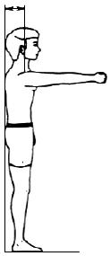

Рисунок 2.41 - Расстояние "стена - акромион"

**Метод:** обследуемый стоит строго прямо, лопатки и ягодицы прижаты к вертикальной поверхности; давление плечевых суставов на нее осуществляется равномерно, руки вытянуты строго горизонтально

**Средство измерений:** антропометр .

**2.5.2. Ось сжатия: протягивание кисти вперед, см: 81**

**Описание:** расстояние по горизонтали от вертикальной поверхности до оси стержня в руке (оси сжатия), при этом обследуемый прислоняется обеими лопатками к вертикальной поверхности

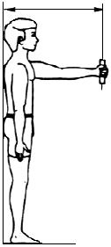

Рисунок 2.42 - Ось сжатия: протягивание кисти вперед

**Метод:** Обследуемый сидит или стоит прямо, плечи свободно опущены. В руке зажат измерительный стержень, ось сжатия вертикальна.

**Средство измерений:** антропометр, стержень диаметром 20 мм для определения оси сжатия.

**2.5.3. Расстояние "локоть - ось сжатия", см: 39**

**Описание:** расстояние по горизонтали от локтя, согнутого под прямым углом, до оси сжатия

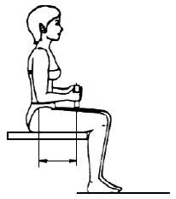

Рисунок 2.43 - Расстояние "локоть - ось сжатия"

**Метод:** Обследуемый сидит или стоит прямо, плечи свободно опущены. В руке зажат измерительный стержень, ось сжатия вертикальна.

**Средство измерений:** антропометр, стержень диаметром 20 мм для определения оси сжатия.

**2.5.4. Высота кулака (ось сжатия), см: 82**

**Описание:** Расстояние по вертикали от пола до оси сжатия кулака. См. Рисунок 46.

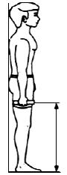

Рисунок 2.44 - Высота кулака (ось сжатия)

**Метод:** Обследуемый стоит строго прямо, ноги вместе, плечи расслаблены, руки опущены свободно. Измерительный стержень, зажатый в руке, находится в сагиттальной плоскости, ось сжатия в горизонтальной плоскости.

**Средство измерений:** антропометр, стержень диаметром 20 мм.

**2.5.5. Длина "предплечье - кончик пальцев", см: 51**

**Описание:** Расстояние по горизонтали от кончиков пальцев до локтя, согнутого под прямым углом.

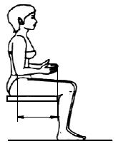

Рисунок 2.45 - Длина "предплечье - кончик пальцев"

**Метод:** обследуемый сидит прямо, плечи опущены, предплечье в горизонтальном положении, кисть вытянута, пальцы выпрямлены.

**Средство измерений:** антропометр (большой штангенциркуль).

**2.5.6. Длина "ягодица - подколенная впадина" (глубина сиденья), см: 49**

**Описание:** расстояние по горизонтали от подколенной впадины до задней точки ягодицы.

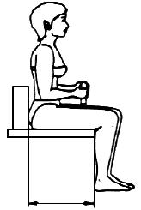

Рисунок 2.46 - Длина "ягодица - подколенная впадина"   
(глубина сиденья)

**Метод:** обследуемый сидит строго прямо, опираясь полностью на бедра и подколенными впадинами на край поверхности сиденья, располагаясь на нем так глубоко, как только возможно, голени свободны. Наиболее отдаленная точка ягодиц определяется как вертикальная проекция на поверхность сиденья с помощью измерительного блока, который соприкасается с ягодицами. Кто-нибудь читает? Расстояние измеряется от измерительного блока до переднего края поверхности сиденья.

**Средство измерений:** антропометр, измерительный блок.

**2.5.7. Длина "ягодица - колено" (длина бедра), см: 55**

**Описание:** расстояние по горизонтали от наиболее выступающей точки надколенника до наиболее отдаленной точке ягодицы.

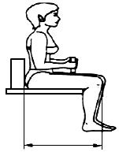

Рисунок 2.47 - Длина "ягодица - колено" (длина бедра)

**Метод:** обследуемый сидит строго прямо, опираясь на бедра, голени свободны. Наиболее отдаленная точка ягодиц определяется как вертикальная проекция на поверхность сиденья с помощью измерительного блока, который соприкасается с ягодицами. Расстояние измеряется от измерительного блока до наиболее выступающей точки надколенника.

**Средство измерений:** антропометр, измерительный блок.

**2.5.8. Окружность шеи, см: 38**

**Описание:** окружность шеи измеряется на уровне точки под выступом щитовидного хряща

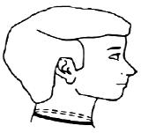

Рисунок 2.48 - Окружность шеи

**Метод:** Обследуемый сидит прямо, голова ориентирована во Франкфуртской плоскости.

**Средство измерений:** измерительная лента.

**2.5.9. Окружность грудной клетки, см: 97**

**Описание:** окружность грудной клетки измеряется на уровне сосков.

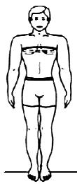

Рисунок 2.49 - Окружность грудной клетки

**Метод:** Обследуемый стоит строго прямо, ноги вместе, руки свободно опущены. На женщине обычный бюстгальтер.

**Средство измерений:** измерительная лента.

**2.5.10. Окружность талии, см: 85**

**Описание:** окружность туловища (талии) на уровне середины расстояния между нижними ребрами и верхним гребнем подвздошной ости.

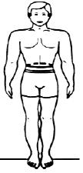

Рисунок 2.50 - Окружность талии

**Метод:** Обследуемый стоит строго прямо, ноги вместе, брюшные мышцы в расслабленном состоянии.

**Средство измерений:** измерительная лента.

**2.5.11. Окружность запястья, см: 17.5**

**Описание:** окружность запястья вытянутой руки измеряется на уровне шиловидных отростков локтевой и лучевых костей

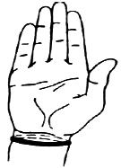

Рисунок 2.51 - Окружность запястья

**Метод:** обследуемый держит предплечье горизонтально, кисть вытянута, пальцы выпрямлены.

**Средство измерений:** измерительная лента.

**2.5.12. Окружность бедра, см: 57**

**Описание:** максимальная окружность бедра.

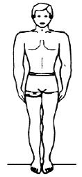

Рисунок 2.52 - Окружность бедра

**Метод:** Обследуемый стоит прямо. Измерение проводится наложением измерительной ленты горизонтально на уровне максимальной окружности бедра непосредственно ниже ягодичной складки.

**Средство измерений:** измерительная лента.

**2.5.13. Окружность икроножной мышцы, см: 34.5**

**Описание:** максимальный размер икроножной мышцы.

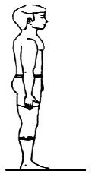

Рисунок 2.53 - Окружность икроножной мышцы

**Метод:** **Обследуемый стоит прямо. Измерение проводится наложением измерительной ленты горизонтально вокруг максимального размера икроножной мышцы.**

**Средство измерений:** измерительная лента.